所有内部出包的android和ios包，尽量接入bugly，以便可以搜集到线上包的崩溃日志

- 接入Bugly
Android
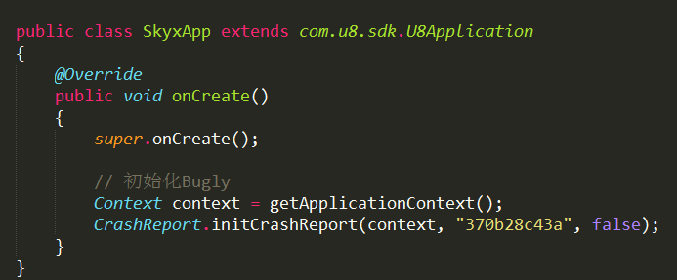
在项目Application类中初始化Bugly，将”370b28c43a”改为对应的appid

IOS
引用Bugly.framework以及相关依赖库(Bugly.framework在3rdk目录下)
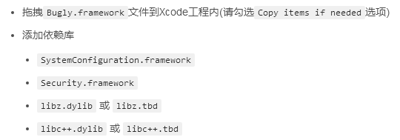

在info.plist中，添加BuglyAPPID字段，并配置对应的appid

Appid请到以下网址获取
https://bugly.qq.com/v2/workbench/apps

- 上传符号表
- 上传android包符号表
- 进入client\engine\libs\android\buglysymbol
- 参考buglySymbolAndroid_xtone_xq.bat新建buglySymbolAndroid_android工程名.bat
打开buglySymbolAndroid_android工程名.bat修改-id和-key后面的值
- 运行buglySymbolAndroid_android工程名.bat

- 上传ios包符号表
- 进入client\engine\libs\ios\buglysymbol
- 参考buglySymboliOS_appstore_xmgta.sh新建buglySymboliOS_工程名.sh
打开buglySymboliOS_工程名.sh修改-id、-key、-i后面的值
- 运行buglySymboliOS_工程名.sh
- 登录网站https://bugly.qq.com/v2/workbench/apps --> 进入对应游戏 --> 异常管理 -->符号表管理 --> 上传符号表，将生成的buglysymbol.zip上传。

